全国美术教育论文评选活动方案

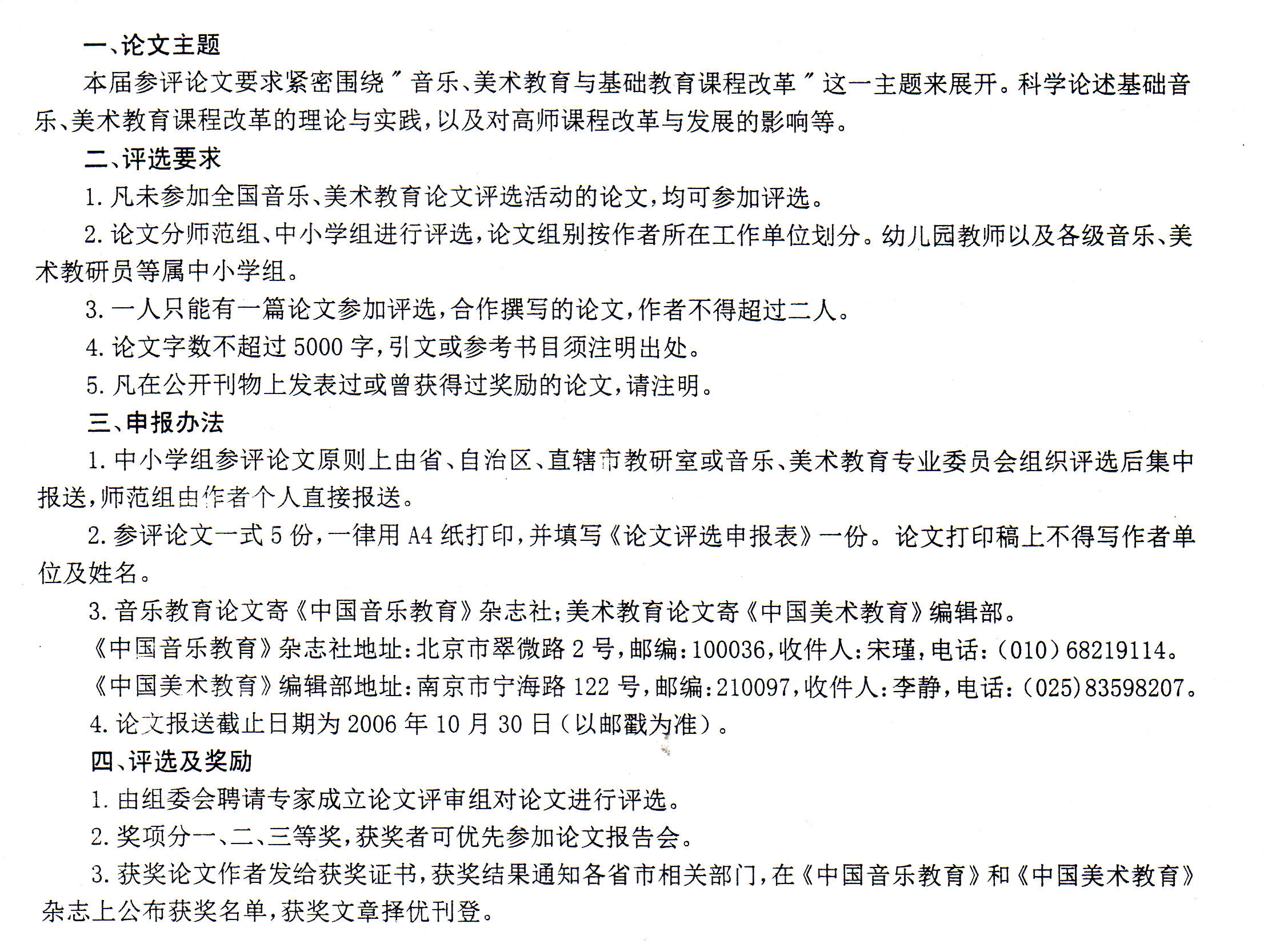
全国美术教育论文评选活动申报表
